"Медициналық қызметке лицензия беру, қайта ресімдеу, лицензияның телнұсқасын беру" электрондық мемлекеттік қызмет регламентін бекіту туралы
Күшін жойған
Павлодар облысының әкімдігінің 2013 жылғы 11 сәуірдегі N 118/4 қаулысы. Павлодар облысының Әділет департаментінде 2013 жылғы 30 сәуірде N 3524 болып тіркелді. Күші жойылды - Павлодар облыстық әкімдігінің 2014 жылғы 24 сәуірдегі № 117/4 қаулысымен
Ескерту. Күші жойылды - Павлодар облыстық әкімдігінің 24.04.2014 № 117/4 қаулысымен.
РҚАО ескертпесі.
Құжаттың мәтінінде түпнұсқаның пунктуациясы мен орфографиясы сақталған.
Қазақстан Республикасының 2000 жылғы 27 қарашадағы "Әкімшілік рәсімдер туралы" Заңының 9-1-бабына, Қазақстан Республикасы Үкіметінің 2010 жылғы 20 шілдедегі "Жеке және заңды тұлғаларға көрсетілетін мемлекеттік қызмет тізбесін бекіту туралы" N 745 қаулысына, Қазақстан Республикасы Үкіметінің 2010 жылғы 26 қазандағы "Электрондық мемлекеттік қызметтің үлгі регламентін бекіту туралы" N 1116 қаулысына, Қазақстан Республикасы Үкіметінің 2012 жылғы 10 қыркүйектегі "Медициналық қызмет саласындағы мемлекеттік қызмет стандарттарын бекіту туралы" N 1173 қаулысына, Қазақстан Республикасы Үкіметінің 2012 жылғы 12 қазандағы "Денсаулық сақтау саласындағы мемлекеттік қызмет стандарттарын бекіту туралы" N 1294 қаулысына сәйкес, Павлодар облысының әкімдігі ҚАУЛЫ ЕТЕДІ:
1. Қоса берілген "Медициналық қызметке лицензия беру, қайта ресімдеу, лицензияның телнұсқасын беру" электрондық мемлекеттік қызмет регламенті бекітілсін.
2. Осы қаулының орындалуын бақылау облыс әкімінің орынбасары А.А. Өрсариевке жүктелсін.
3. Осы қаулы алғашқы ресми жарияланған күнінен бастап он күнтізбелік күн өткен соң қолданысқа енгізіледі.
Облыс әкімі Е. Арын
"КЕЛІСІЛДІ"
Қазақстан Республикасы
көлік және коммуникация министрі А. Жұмағалиев
2013 жылғы 09 сәуір
Павлодар облысы әкімдігінің
2013 жылғы 11 сәуірдегі
N 118/14 қаулысымен
бекітілді
"Медициналық қызметке лицензия беру, қайта
ресімдеу, телнұсқасын беру" электрондық
мемлекеттік қызмет көрсету регламенті
1. Жалпы ережелер
1. "Медициналық қызметке лицензия беру, қайта ресімдеу, лицензияның телнұсқасын беру" электрондық мемлекеттік қызметін (бұдан әрі – электрондық мемлекеттік қызмет) "Павлодар облысының денсаулық сақтау басқармасы" мемлекеттік мекемесі (бұдан әрі – қызмет беруші) көрсетеді.
Рәсімделген құжаттарды қабылдау және беру әкімдікпен немесе Халыққа қызмет көрсету орталықтарымен (бұдан әрі - Орталық) сондай-ақ мемлекеттік қызметті алушыда электрондық цифрлық қолтаңба (бұдан әрі - ЭЦҚ) болған жағдайда www.e.gov.kz "электрондық үкімет" веб-порталы арқылы немесе www.elicense.kz "Е-лицензиялау" веб-порталы (бұдан әрі - портал) арқылы көрсетіледі.
Шалғайдағы елді мекендердегі тұрғындардың мемлекеттік қызметке қолжетімділігін қамтамасыз ету мақсатында мемлекеттік қызметті ұтқыр Орталықтар арқылы көрсетуге рұқсат етіледі.
2. Электрондық мемлекеттік қызмет Қазақстан Республикасы Үкіметінің 2012 жылғы 10 қыркүйектегі N 1173 қаулысымен бекітілген "Медициналық қызметке лицензия беру, қайта ресімдеу, лицензияның телнұсқасын беру" мемлекеттік қызмет стандарты (бұдан әрі - Стандарт) негізінде көрсетіледі.
3. Электрондық мемлекеттік қызметті автоматтандыру дәрежесі: ішінара автоматтандырылған.
4. Электрондық мемлекеттік қызмет көрсетудің түрі: транзакциялық.
5. Осы "Медициналық қызметке лицензия беру, қайта ресімдеу, лицензияның телнұсқасын беру" электрондық мемлекеттік қызмет көрсету регламентінде (бұдан әрі – Регламент) пайдаланылатын ұғымдар және қысқартулар:
1) ақпараттық жүйе – аппараттық-бағдарламалық кешендi қолдана отырып, ақпаратты сақтауға, өңдеуге, iздестіруге, таратуға, беруге және ұсынуға арналған жүйе (бұдан әрi – АЖ);
2) алушы – жеке және заңды тұлға;
3) бизнес сәйкестендіру нөмірі - заңды тұлға (филиал және өкілдік) және бірлескен кәсіпкерлік түріндегі қызметті жүзеге асыратын жеке кәсіпкер үшін қалыптастырылатын бірегей нөмір (бұдан әрі - БСН);
4) Бірыңғай нотариалдық ақпараттық жүйе – нотариустардың тиімді жұмысын және олардың республикалық және аумақтық нотариалдық палаталармен және Қазақстан Республикасының Әділет министрлігімен өзара әрекеттесуін қамтамасыз ету үшін, сондай-ақ халықты сапалы құқықтық нотариалдық қызметтермен қамтамасыз ету үшін құрылған бағдарламалық-аппараттық кешен (бұдан әрі - БНАЖ);
5) "Е-лицензиялау" веб-порталы – берілген, қайта ресімделген, тоқтата тұрғызылған, қайта жаңартылған және қолданылуын тоқтатқан лицензиялар, сондай-ақ лицензияланатын қызмет түрін (кіші түрін) жүзеге асыратын лицензиаттың филиалдары, өкілдіктері (объектілері, пункттері, учаскелері) туралы мәліметтері бар, ол лицензиар беретін лицензиялардың сәйкестендіру нөмірін орталықтандырып қалыптастыратын ақпараттық жүйе (бұдан әрі – "Е-лицензиялау" МДБ АЖ);
6) жеке сәйкестендіру нөмірі – жеке тұлға, соның ішінде жеке кәсіпкерлік түрінде қызметті жүзеге асыратын жеке кәсіпкер үшін қалыптастырылатын бірегей нөмір (бұдан әрі – ЖСН);
7) Қазақстан Республикасының халыққа қызмет көрсету орталықтарының ақпараттық жүйесі – халыққа (жеке және заңды тұлғаларға) Қазақстан Республикасының халыққа қызмет көрсету орталықтары арқылы, сондай-ақ тиісті министрліктермен және ведомстволармен қызметтер ұсыну үдерісін автоматтандыруға арналған ақпараттық жүйе (бұдан әрі – ХҚКО АЖ);
8) алушы (тұтынушы) – оған қажетті электрондық ақпараттық ресурстарды алу үшін ақпараттық жүйеге кіретін және оларды пайдаланатын субъекті;
9) транзакциялық қызмет – электрондық цифрлық қолтаңбаны қолдана отырып, ақпаратпен өзара алмасуды талап ететін, пайдаланушыларға электрондық ақпараттық ресурстарды беру жөніндегі қызмет;
10) электрондық құжат – онда ақпарат электрондық-цифрлық нысанда ұсынылған және электрондық цифрлық қолтаңбаның көмегімен куәландырылған құжат;
11) электрондық лицензия – ақпараттық технологияларды пайдалана отырып ресімделетін және берілетін, қағаз тасымалдағыштағы лицензияға мәні тең электрондық құжат түріндегі лицензия;
12) электрондық мемлекеттік қызмет – ақпараттық технологияларды қолдана отырып, электрондық нысанда көрсетілетін мемлекеттік қызмет;
13) "электрондық үкімет" веб-порталы – нормативтік-құқықтық базаны қоса алғанда, барлық біріктірілген үкіметтік ақпаратқа және электрондық мемлекеттік қызметтерге бірыңғай қол жеткізу терезесі болып табылатын ақпараттық жүйе (бұдан әрі – ҮЭП);
14) "электрондық үкіметтің" төлем шлюзі – жеке және заңды тұлғалардың төлемдерді жүзеге асырған кезде екінші деңгейдегі банктердің, банктік операциялардың жекеленген түрлерін жүзеге асыратын ұйымдардың және "электрондық үкіметтің" ақпараттық жүйелері арасындағы өзара әрекеттесуді қамтамасыз етуге арналған автоматтандырылған ақпараттық жүйе (бұдан әрі – ЭҮТШ);
15) "электрондық үкімет" шлюзі – электрондық қызметтерді іске асыру шеңберінде "электрондық үкімет" ақпараттық жүйелерін ықпалдастыруға арналған ақпараттық жүйе (бұдан әрі – ЭҮШ);
16) электрондық цифрлық қолтаңба – электрондық цифрлық қолтаңба құралдарымен құрылған және электрондық құжаттың дұрыстығын, оның тиесілігін және мазмұнының өзгермейтінін растайтын электрондық цифрлық символдар жинағы (бұдан әрі – ЭЦҚ);
17) "Жеке тұлғалар" мемлекеттік деректер базасы – Қазақстан Республикасында жеке тұлғаларды бірыңғай сәйкестендіруді енгізу және олар туралы өзекті және дұрыс мәліметтерді мемлекеттік басқару органдарына және өзге де субъектілерге олардың өкілеттіктерінің шеңберінде және Қазақстан Республикасының заңнамасына сәйкес ұсыну мақсатында ақпаратты автоматтандырып жинауға, сақтауға және өңдеуге, Ұлттық жеке сәйкестендіру нөмірлері тізілімін құруға арналған автоматтандырылған жүйе (бұдан әрі – ЖТ МДБ);
18) "Заңды тұлғалар" мемлекеттік деректер базасы – Қазақстан Республикасында заңды тұлғаларды бірыңғай сәйкестендіруді енгізу және олар туралы өзекті және дұрыс мәліметтерді мемлекеттік басқару органдарына және өзге де субъектілерге олардың өкілеттіктерінің шеңберінде және Қазақстан Республикасының заңнамасына сәйкес ұсыну мақсатында ақпаратты автоматтандырып жинауға, сақтауға және өңдеуге, Ұлттық бизнес сәйкестендіру нөмірлері тізілімін құруға арналған автоматтандырылған жүйе (бұдан әрі – ЗТ МДБ);
19) құрылымдық-функционалдық бірліктер – белгілі кезеңде электрондық қызмет көрсетуге қатысатын, уәкілетті органдардың жауапты тұлғалары, мемлекеттік органдардың құрылымдық бөлімшелері және т.б. (бұдан әрі – ҚФБ).
2. Қызмет берушінің электрондық мемлекеттік
қызметті көрсету бойынша қызметінің тәртібі
6. Қызмет берушінің ЭҮП арқылы ішінара автоматтандырылған электрондық мемлекеттік қызметті көрсетуі кезіндегі қадамдық әрекеттері мен шешімдері (функционалдық өзара әрекеттесудің N 1 диаграммасы) осы Регламенттің 2-қосымшасында келтірілген:
1) алушы ЭҮП-те тіркелуді алушы компьютерінің интернет-браузеріне сақталатын өзінің ЭЦҚ тіркеу куәлігінің көмегімен жүзеге асырады (ЭҮП-те тіркелмеген алушылар үшін жүзеге асырылады);
2) 1-үдеріс – алушының ЭЦҚ тіркеу куәлігін компьютерінің интернет-браузеріне бекіту, электрондық мемлекеттік қызметті алу үшін алушының ЭҮП-ке парольді енгізу үдерісі (авторизациялау үдерісі);
3) 1-шарт – логин (ЖСН/БСН) және пароль арқылы тіркелген алушы туралы деректердің түпнұсқалығын ЭҮП-те тексеру;
4) 2-үдеріс – алушының деректерінде бұзушылықтардың болуына байланысты ЭҮП-тің авторизациялаудан бас тарту туралы хабарламаны қалыптастыруы;
5) 3-үдеріс – алушының осы Регламентте көрсетілген электрондық мемлекеттік қызметті таңдауы, электрондық мемлекеттік қызметті көрсету үшін сұрау салу нысанын экранға шығаруы және оның құрылымы мен форматтық талаптарын ескере отырып, сұрау салу нысанына қажетті құжаттарды электрондық түрде бекіте отырып, алушының нысанды толтыруы (деректерді енгізу);
6) 4-үдеріс – ЭҮТШ-те көрсетілген электрондық мемлекеттік қызметке ақы төлеу, содан кейін бұл ақпарат "Е-лицензиялау" МДБ АЖ-ға келіп түседі;
7) 2-шарт – "Е-лицензиялау" МДБ АЖ-да электрондық мемлекеттік қызметтің көрсетілгені үшін ақы төлеу фактісін тексеру;
8) 5-үдеріс – "Е-лицензиялау" МДБ АЖ-да электрондық мемлекеттік қызметтің көрсетілгені үшін төленген ақының болмауына байланысты сұрау салынатын электрондық мемлекеттік қызметтен бас тарту туралы хабарламаны қалыптастыру;
9) 6-үдеріс – алушының сұрау салуды куәландыруы (қол қою) үшін ЭЦҚ тіркеу куәлігін таңдауы;
10) 3-шарт – ЭҮП-те ЭЦҚ тіркеу куәлігінің әрекет ету мерзімін және қайтарып алынған (күші жойылған) тіркеу куәліктерінің тізімінде болмауын, сондай-ақ сұрау салуда көрсетілген ЖСН/БСН және ЭЦҚ тіркеу куәлігінде көрсетілген ЖСН/БСН арасындағы сәйкестендіру деректеріне сәйкес келуін тексеру;
11) 7-үдеріс – алушының ЭЦҚ түпнұсқалығының расталмауына байланысты сұрау салынатын электрондық мемлекеттік қызмет көрсетуден бас тарту туралы хабарламаны қалыптастыру;
12) 8-үдеріс – электрондық мемлекеттік қызметті көрсетуге арналған сұрау салудың толтырылған нысанын (енгізілген деректерді) алушының ЭЦҚ арқылы куәландыруы (қол қоюы);
13) 9-үдеріс – "Е-лицензиялау" МДБ АЖ-да электрондық құжатты (алушының сұрау салуын) тіркеу және "Е-лицензиялау" МДБ АЖ-да сұрау салуды өңдеу;
14) 4-шарт – алушының біліктілік талаптарына және электрондық мемлекеттік қызмет көрсету негіздеріне сәйкестігін қызмет берушінің тексеруі;
15) 10-үдеріс – "Е-лицензиялау" МДБ АЖ-дағы алушының деректерінде бұзушылықтардың болуына байланысты сұрау салынатын электрондық мемлекеттік қызметті көрсетуден бас тарту туралы хабарламаны қалыптастыру;
16) 11-үдеріс – алушының ЭҮП қалыптастырған электрондық мемлекеттік қызмет көрсету нәтижесін (электрондық лицензияны) алуы. Электрондық құжат қызмет беруші қызметкерінің ЭЦҚ-сын пайдалану арқылы қалыптастырылады.
7. Қызмет беруші арқылы көрсетілетін ішінара автоматтандырылған электрондық мемлекеттік қызметті көрсету кезіндегі қадамдық әрекеттер мен шешімдер (функционалдық өзара әрекеттесудің N 2 диаграммасы) осы Регламенттің 2-қосымшасында келтірілген:
1) 1-үдеріс – қызмет беруші қызметкерінің электрондық мемлекеттік қызметті көрсету үшін "Е-лицензиялау" МДБ АЖ-да логин мен парольді енгізуі (авторизациялау үдерісі);
2) 1-шарт – "Е-лицензиялау" МДБ АЖ-да логин мен пароль арқылы қызмет берушінің тіркелген қызметкері туралы деректердің түпнұсқалығын тексеру;
3) 2-үдеріс – қызмет беруші қызметкерінің деректерінде бұзушылықтардың болуына байланысты авторизациялаудан бас тарту туралы хабарламаны "Е-лицензиялау" МДБ АЖ-ның қалыптастыруы;
4) 3-үдеріс – қызмет беруші қызметкерінің осы Регламентте көрсетілген электрондық мемлекеттік қызметті таңдауы, электрондық мемлекеттік қызмет көрсету үшін сұрау салу нысанын экранға шығаруы және қызмет беруші қызметкерінің алушының деректерін енгізуі;
5) 4-үдеріс – ЭҮШ арқылы алушының деректері туралы сұрау салуды "Жеке тұлғалар" мемлекеттік деректер базасына (бұдан әрі – ЖТ МДБ)"/ "Заңды тұлғалар" мемлекеттік деректер базасына (бұдан әрі – ЗТ МДБ) жолдауы;
6) 2-шарт – ЖТ МДБ/ЗТ МДБ-да алушы деректерінің болуын тексеру;
7) 5-үдеріс – ЖТ МДБ/ЗТ МДБ-да алушы деректерінің болмауына байланысты деректерді алу мүмкін болмауы туралы хабарламаны қалыптастыру;
8) 6-үдеріс – сұрау салу нысанын құжаттардың қағаз нысанында болуы туралы белгі қою бөлігінде толтыру және қызмет беруші қызметкерінің алушы ұсынған қажетті құжаттарды сканерлеуі және оларды сұрау салу нысанына бекітуі;
9) 7-үдеріс – "Е-лицензиялау" МДБ АЖ-да сұрау салуды тіркеу және "Е- лицензиялау" МДБ АЖ-да электрондық мемлекеттік қызметті өңдеу;
10) 3-шарт – алушының біліктілік талаптарына және электрондық мемлекеттік қызмет көрсету негіздеріне сәйкестігін қызмет берушінің тексеруі;
11) 8-үдеріс – "Е-лицензиялау" МДБ АЖ-да алушының деректерінде бұзушылықтардың болуына байланысты сұрау салынатын электрондық мемлекеттік қызметті көрсетуден бас тарту туралы хабарламаны қалыптастыру;
12) 9-үдеріс – алушының "Е-лицензиялау" МДБ АЖ қалыптастырған электрондық мемлекеттік қызмет көрсету нәтижесін (электрондық лицензияны) алуы. Электрондық құжат қызмет беруші қызметкерінің ЭЦҚ-сын пайдалану арқылы қалыптастырылады.
8. Орталық арқылы ішінара автоматтандырылған электрондық мемлекеттік қызметті көрсету кезіндегі қадамдық әрекеттер мен шешiмдер (функционалдық өзара іс-қимылдың N 3 диаграммасы) осы Регламенттiң 2-қосымшасында келтірілген:
1) 1-үдерiс – Орталық операторының электрондық мемлекеттік қызметті көрсету үшін "Е-лицензиялау" МДБ АЖ-ның автоматтандырылған жұмыс орнында (бұдан әрі – АЖО) логин мен парольді енгізуі (авторизациялау үдерісі);
2) 2-үдеріс – Орталық операторының осы Регламентте көрсетілген электрондық мемлекеттік қызметті таңдауы, электрондық мемлекеттік қызметті көрсету үшін сұрау салу нысанын экранға шығаруы және Орталық операторының алушының деректерін, сонымен қатар алушы өкілі сенімхатының деректерін енгізу (нотариаттық куәландырылған сенімхат болғанда, басқа куәландырылған сенімхат болғанда – сенімхат деректері толтырылмайды);
3) 3-үдеріс - ЖТ МДБ/ЗТ МДБ-ға ЭҮШ арқылы алушының деректері туралы, сондай-ақ БНАЖ-ға алушы өкілі сенімхатының деректері туралы сұрау салуды жолдауы;
4) 1-шарт – ЖТ МДБ/ЗТ МДБ-ға алушы деректерінің, БНАЖ-да сенімхат деректерінің болуын тексеру;
5) 4-үдеріс - ЖТ МДБ/ЗТ МДБ-ға алушы деректерінің, БНАЖ-да сенімхат деректерінің болмауына байланысты деректерді алу мүмкін болмауы туралы хабарламаны қалыптастыру;
6) 5-үдеріс – Орталық операторының сұрау салу нысанын құжаттардың қағаз нысанында болуы туралы белгі қою бөлігінде толтыруы және алушы ұсынған құжаттарды сканерлеуі, оларды сұрау салу нысанына тіркеуі және электрондық мемлекеттік қызмет көрсетуге арналған сұрау салудың толтырылған нысанын (енгізілген деректерін) ЭЦҚ арқылы куәландыруы;
7) 6-үдеріс – "Е-лицензиялау" МДБ АЖ-ға ЭҮШ арқылы Орталық операторының ЭЦҚ-мен куәландырылған (қол қойылған) электрондық құжатты (алушының сұрау салуын) жолдауы;
8) 7-үдеріс - электрондық құжатты "Е-лицензиялау" МДБ АЖ-да тіркеу;
9) 2-шарт – қызмет берушінің Стандартта көрсетілген алушының қоса берілген құжаттарының сәйкестігін тексеруі (өңдеуі);
10) 8-үдеріс – "Е-лицензиялау" МДБ АЖ-да алушының деректерінде бұзушылықтардың болуына байланысты сұрау салынатын электрондық мемлекеттік қызметті көрсетуден бас тарту туралы хабарламаны қалыптастыру;
11) 9-үдеріс - алушының "Е-лицензиялау" МДБ АЖ қалыптастырылған электрондық мемлекеттік қызмет көрсету нәтижесін (электрондық лицензияны) Орталық операторы арқылы алуы.
9. Электрондық мемлекеттік қызметке сұрау салу және жауап беру нысандарын толтыру www.e.gov.kz "электрондық үкімет" веб-порталында немесе www.elicence.kz "Е-лицензиялау" веб-порталында, сондай-ақ қызмет берушінің және Орталықтың интернет-ресурсында келтірілген.
10. Алушының электрондық мемлекеттік қызметті көрсету жөніндегі сұрау салудың орындалу дәрежесін тексеру тәсілі: ЭҮП-те "Қызметті алу тарихы" бөлімінде, сондай-ақ қызмет берушіге және Орталыққа жүгіну кезінде.
11. Электрондық мемлекеттік қызметті көрсету жөніндегі қажетті ақпаратты және кеңесті call-орталықтың 1414 телефоны бойынша алуға болады.
3. Электрондық мемлекеттік қызмет көрсету
өзара әрекеттесу тәртібінің сипаттамасы
12. Электрондық мемлекеттік қызметті көрсету үдерісіне қатысатын АЖ, ҚФБ:
1) ЭҮП;
2) ЭҮШ;
3) ЭҮТШ;
4) "Е-лицензиялау" МДБ АЖ;
5) ЗТ МДБ;
6) ЖТ МДБ;
7) БНАЖ;
8) Орталық;
9) Басқарма.
13. Әрбір іс-қимылдың орындалу мерзімін көрсете отырып, ҚФБ іс-қимылдарының (рәсімдерінің, функцияларының, операцияларының) дәйектілігінің мәтіндік кестелік сипаттамасы осы Регламенттің 1-қосымшасында келтірілген.
14. Іс-қимылдардың логикалық дәйектілігінің арасындағы (электрондық мемлекеттік қызметті көрсету кезіндегі) өзара байланысты олардың сипаттамаларына сәйкес көрсететін диаграмма осы Регламенттің 2-қосымшасында келтірілген.
15. Осы Регламенттің 3, 4-қосымшаларында бланкілердің нысандары, үлгілері ұсынылған, оларға сәйкес хабарлама нысандарын қоса алғанда, электрондық мемлекеттік қызметті көрсету нәтижесі (шығыс құжаты) ұсынылуы тиіс.
16. Алушыларға электрондық мемлекеттік қызметті көрсету нәтижелері осы Регламенттің 4-қосымшасына сәйкес сапа және қолжетімділік көрсеткіштерімен өлшенеді.
17. Электрондық мемлекеттік қызметті көрсету үдерісіне қойылатын талаптар:
1) құпиялылық (ақпаратты рұқсатсыз алудан қорғау);
2) тұтастық (ақпаратты рұқсатсыз өзгертуден қорғау);
3) қолжетімділік (ақпаратты және ресурстарды рұқсатсыз ұстап қалудан қорғау).
18. Электрондық мемлекеттік қызмет көрсетудің техникалық шарты:
1) Интернетке шығу;
2) электрондық мемлекеттік лицензия берілетін тұлғада ЖСН/БСН-нің болуы;
3) авторизациялау;
4) пайдаланушыда ЭЦҚ-ның болуы;
5) банк карточкасының немесе екінші деңгейдегі банкте ағымдағы шоттың болуы.
"Медициналық қызметке лицензия
беру, қайта ресімдеу, лицензияның
телнұсқасын беру" электрондық
мемлекеттік қызмет регламентіне
1-қосымша
1-кесте. Әрбір іс-қимылдың орындалу мерзімін көрсете отырып,
ҚФБ іс-қимылдарының (рәсімдерінің, функцияларының,
операцияларының) дәйектілігінің мәтіндік кестелік сипаттамасы
1.1. ЭҮП арқылы ҚФБ іс-әрекеттерінің сипаттамасы
Әрекет (жұмыстар барысының, ағынының) N | 1 | 2 | 3 | 4 | 5
ҚФБ, АЖ атауы | Тұтынушы | ЭҮП | Тұтынушы | ЭҮПШ | ЭҮП
Әрекеттің (үдерістің, рәсімдеудің, операцияның) атауы және олардың сипаттамасы | ЭЦҚ тіркеу куәлігін алушы компьютерінің интернет-браузеріне бекіту | Тұтынушының деректерінде бұзушылықтардың болуына байланысты бас тарту туралы хабарламаны қалыптастырады | Алушы электрондық мемлекеттік қызметті таңдайды және қажетті құжаттарды электронды түрде бекіту мен сұрау салу деректерін қалыптастырады | Электронды мемлекеттік қызметке ақы төлеу | Ақы төлеуден бас тарту туралы хабарламаны қалыптастырады
Аяқтау нысаны (деректер, құжат, ұйымдық-басшылық ету шешімі) | Сұрау салудың сәтті қалыптастырылғаны туралы хабарламаны көрсету | Сұрау салынатын электрондық мемлекеттік қызметті көрсетуден бас тарту туралы хабарламаны қалыптастыру | Сұрау салудың сәтті қалыптастырылғаны туралы хабарламаны көрсету | Іс-әрекеттің сәтті аяқталғаны туралы хабарламаны көрсету | Сұрау салынатын электрондық мемлекеттік қызметті көрсетуден бас тарту туралы хабарламаны қалыптастыру
Орындау мерзімдері | 10 – 15 секунд | 20 секунд | 1,5 минут | 1,5 минут | 20 секунд
Келесі әрекеттің нөмірі | 2 – егер алушы деректерінде бұзушылықтар болса; 3 – егер авторизациялау сәтті өтсе | - | 4 | 5 - егер төлемесе, 6 - егер төлесе | –
кестенің жалғасы
6 | 7 | 8 | 9 | 10 | 11
Тұтынушы | ЭҮП | Тұтынушы | "Е-лицензиялау" МДБ АЖ | "Е-лицензиялау" МДБ АЖ | "Е-лицензиялау" МДБ АЖ
Алушы сұрау салуды куәландыру (қол қою) үшін ЭЦҚ-ны таңдайды | Алушының ЭЦҚ түпнұсқалығының расталмауына байланысты бас тарту туралы хабарламаны қалыптастырады | ЭЦҚ арқылы сұрау салуды куәландыру (қол қою) | "Е-лицензиялау" МДБ АЖ-да электрондық құжатты (алушының сұрау салуын) тіркеу және "Е-лицензиялау" МДБ АЖ-да сұрау салуды өңдеу | "Е-лицензиялау" МДБ АЖ-да алушының деректерінде бұзушылықтардың болуына байланысты бас тарту туралы хабарламаны қалыптастыру | Электрондық құжат (электрондық лицензия)
Сұрау салуды маршруттау | Сұрау салынатын электрондық мемлекеттік қызметті көрсетуден бас тарту туралы хабарламаны қалыптастыру | Сұрау салуды маршруттау | Өтінішке нөмір берумен сұрау салуды тіркеу | Сұрау салынатын электрондық мемлекеттік қызметті көрсетуден бас тарту туралы хабарламаны қалыптастырады | Электрондық лицензия
10 – 15 секунд | 10 – 15 секунд | 1,5 минут | 1,5 минут | 20 секунд | Лицензия алу үшін - 15 жұмыс күні; лицензияны қайта ресімдеу үшін - 10 жұмыс күні; телнұсқаны алу үшін - 2 жұмыс күні
7 - егер ЭЦҚ-да қате болса; 8 - егер ЭЦҚ қатесіз болса | - | - | 10 – қызмет берушінің лицензия беру үшін біліктілік талаптарына және негіздерге сәйкестігін тексеру | - | -
1.2. Қызмет беруші арқылы ҚФБ іс-әрекеттерінің сипаттамасы
Әрекет жұмыстар барысының, ағынының N | 1 | 2 | 3 | 4
ҚФБ атауы | Қызмет беруші | "Е-лицензиялау" МДБ АЖ | Қызмет беруші | ЗТ МДБ/ЖТ МДБ
Әрекеттің (үдерістің, рәсімдеудің, операцияның) атауы және олардың сипаттамасы | "Е-лицензиялау" МДБ АЖ -да авторизациялау | Қызмет беруші қызметкерінің деректерінде бұзушылықтардың болуына байланысты авторизациялаудан бас тарту туралы хабарламаны қалыптастырады | Қызмет беруші қызметкерінің электрондық мемлекеттік қызметті таңдауы | ЗТ МДБ/ЖТ МДБ-дағы тұтынушы деректерін тексеруге сұрау салуды жолдау
Аяқтау нысаны (деректер, құжат, ұйымдық-басшылық ету шешімі) | Сұрау салудың сәтті қалыптастырылғаны туралы хабарламаны көрсету | Сұрау салынатын электрондық мемлекеттік қызметті көрсетуден бас тарту туралы хабарламаны қалыптастыру | Сұрау сәтті қалыптастырылғаны туралы хабарламаны  көрсету | Сұрау салуды маршруттау
Орындау мерзімдері | 10 – 15 секунд | 20 секунд | 1,5 минут | 1,5 минут
Келесі әрекеттің нөмірі | 1 -"Е-лицензиялау" МДБ АЖ–да қызмет беруші қызметкерінің логин мен пароль деректерінің дұрыстығын тексеру | - | 4 | 5 – егер алушы деректерінде бұзушылық болса; 3 – егер авторизациялау сәтті өтсе
кестенің жалғасы
5 | 6 | 7 | 8 | 9
"Е-лицензиялау" МДБ АЖ | Қызмет беруші | "Е-лицензиялау" МДБ АЖ | "Е-лицензиялау" МДБ АЖ | "Е-лицензиялау" МДБ АЖ
ЗТ МДБ/ЖТ МДБ-да тұтынушы деректерінің болмауына байланысты деректерді алу мүмкін болмауы туралы хабарламаны қалыптастыру | Құжаттарды бекітумен сұрау салу нысанын толтыру | "Е-лицензиялау" МДБ АЖ-да электрондық құжаттарды тіркеу және "Е-лицензиялау" МДБ АЖ-да электрондық мемлекеттік қызметтерді өңдеу | "Е-лицензиялау" МДБ АЖ-да алушының деректерінде бұзушылықтардың болуына байланысты сұрау салынатын қызметті көрсетуден бас тарту туралы хабарламаны қалыптастыру | Электрондық құжат (электрондық лицензия)
Сұрау салынатын электрондық мемлекеттік қызметті көрсетуден бас тарту туралы хабарламаны қалыптастыру | Сұрау салудың сәтті қалыптастырылғаны туралы хабарламаны көрсету | Өтінішке нөмір берумен сұрау салуды тіркеу | Сұрау салынатын электрондық мемлекеттік қызметті көрсетуден бас тарту туралы хабарламаны қалыптастыру | Электронды лицензия
20 секунд | 10 – 15 секунд | 10 - 15 секунд | 20 секунд | Лицензия алу үшін 15 жұмыс күні; лицензияларды қайта ресімдеу үшін 10 жұмыс күні; телнұсқаны алу үшін 2 жұмыс күні
– | - | 8 – егер "Е-лицензиялау" МДБ АЖ-да сұрау салу бойынша деректер болмаса, 9 – егер сұрау салу бойынша деректер табылса | - | -
1.3-кесте. орталық арқылы ҚФБ іс-әрекеттерінің сипаттамасы
Әрекет (жұмыстар барысының, ағынының) N | 1 | 2 | 3 | 4
ҚФБ атауы | ХҚКО АЖ АЖО | Орталық | Орталық | ЖТ МДБ/ЗТ МДБ, БНАЖ
Әрекеттің (үдерістің, рәсімдеудің, операцияның) атауы және олардың сипаттамасы | "Е-лицензиялау" МД БАЖ-да авторизацияландырылады | Электрондық мемлекеттік қызметті таңдау | ЖТ МДБ/ЗТ МДБ-да алушының деректерін тексеруге сұрау салуды жолдау | Деректерде бұзушылықтардың болуына байланысты бас тарту туралы хабарламаны қалыптастыру
Аяқтау нысаны (деректер, құжат, ұйымдық-басшылық ету шешімі) | Өтінішке нөмір бере отырып, жүйеде сұрау салуды тіркеу | Сұрау салудың сәтті қалыптастырылғаны туралы хабарламаны көрсету | Сұрау салуды маршруттау | Дәлелді бас тартуды қалыптастыру
Орындау мерзімдері | 30 секунд – 1 минут | 30 секунд | 1,5 минут | 1,5 минут
Келесі әрекеттің нөмірі | 2 |  | 4 – егер алушының деректерінде бұзушылықтар болса; 5 – егер бұзушылықтар болмағанда | -
кестенің жалғасы
5 | 6 | 7 | 8 | 9
Орталық | Орталық | "Е-лицензиялау" МДБ АЖ | "Е-лицензиялау" МДБ АЖ | "Е-лицензиялау" МДБ АЖ
Құжаттарды бекітумен ЭЦҚ арқылы куәландырумен сұрау салу нысанын толтыру | Орталық операторының куәландырылған ЭЦҚ-сына сұрау салуды жіберу | "Е-лицензиялау" МДБ АЖ электронды құжатты тіркеу | "Е-лицензиялау" МДБ АЖ-да алушының деректерінде бұзушылықтардың байланысты сұрау салынатын қызметті көрсетуден бас тарту туралы хабарламаны қалыптастыру | Электрондық құжат (электрондық лицензия)
Сұрау салудың сәтті қалыптастырылғаны туралы хабарламаны көрсету | Сұрау салуды маршруттау | Өтінішке нөмір бере отырып, жүйеде сұрау салуды тіркеу | Дәлелді бас тартуды қалыптастыру | Электрондық лицензия
30 секунд – 1 минут | 1 минут | 1 минут | 30 секунд – 1 минут | Лицензиялар алу үшін - 15 жұмыс күні; лицензияны қайта ресімдеу үшін 10 жұмыс күні; телнұсқаны алу үшін - 2 жұмыс күні
- | - | 8 - егер бұзушылықтар болса, 9 – егер бұзушылықтар болмаса | - | -
"Медициналық қызметке лицензия
беру, қайта ресімдеу, лицензияның
телнұсқасын беру" электрондық
мемлекеттік қызмет регламентіне
2-қосымша
ЕЛ МДБ АЖ арқылы электрондық қызметтерді көрсету кезінде
функционалдық өзара әрекеттесудің N 1 диаграммасы
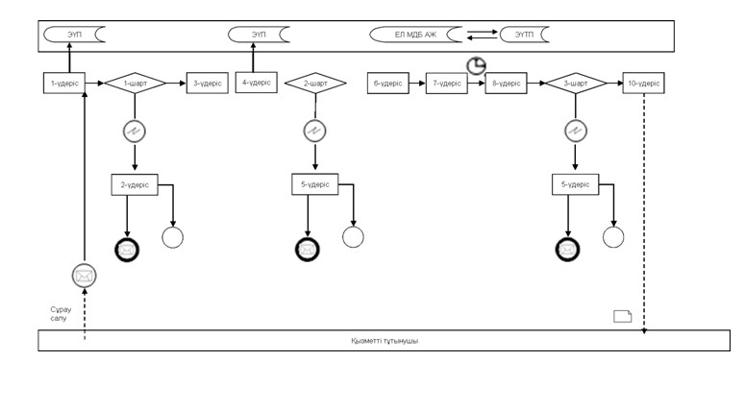
Қызмет беруші электрондық қызметтерді көрсету кезінде
функционалдық өзара әрекеттесудің N 2 диаграммасы
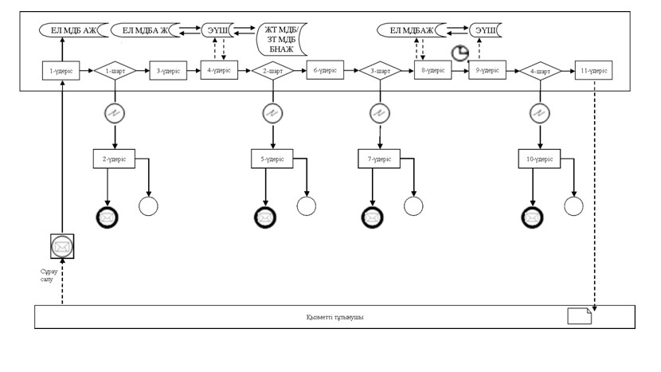
Орталық арқылы электрондық қызметтерді көрсету кезінде
функционалдық өзара әрекеттесудің N 3 диаграммасы
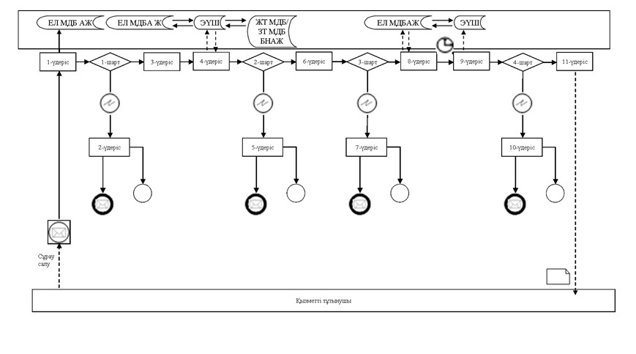
Шартты белгілер
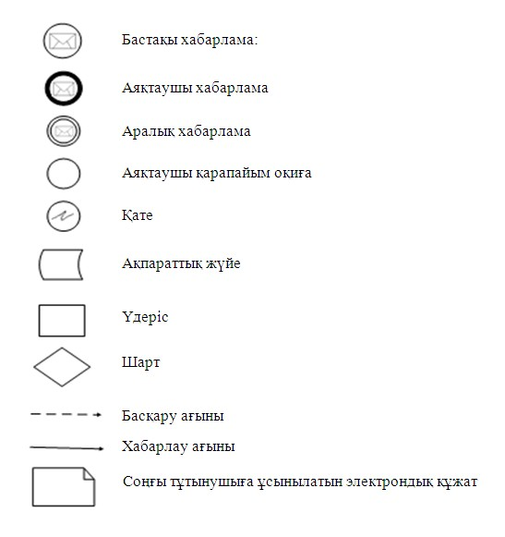
"Медициналық қызметке лицензия
беру, қайта ресімдеу, лицензияның
телнұсқасын беру" электрондық
мемлекеттік қызмет регламентіне
3-қосымша
Электрондық мемлекеттік қызмет көрсетуге
арналған өтініштің экрандық нысаны
________________________________________________________________
(лицензиялау органының толық атауы)
________________________________________________________________
(жеке тұлғаның толық тегі, аты, әкесінің аты)
ӨТІНІШ
________________________________________________________________
Қазақстан Республикасының аумағында немесе оның аумағынан тыс)
________________________________________________________________
қызмет (іс-әрекет) түрін көрсету)
___________________________ жүзеге асыруға лицензия беруді сұраймын.
Жеке тұлға туралы мәлімет:
1. Туған жылы _______________________________________________
2.Төлқұжат деректері ________________________________________
(сериясы, N, кіммен және қашан берілді)
3. Білімі ___________________________________________________
(мамандығы болған жағдайда, дипломның (өзге құжаттың) N,
___________________________________________________________________
оқу орнының атауы, бітірген жылы)
4. Жеке кәсіпкер ретінде мемлекеттік тіркеу туралы куәлік (ЖСН)
___________________________________________________________________
(N, кім және қашан берді)
5. Үйінің мекенжайы _________________________________________
6. Жұмыс орны _______________________________________________
7. Есеп айырысу шоты (бар болған жағдайда
___________________________________________________________________
___________________________________________________________________
(шот N, банк атауы және орналасқан жері)
8. Қоса берілетін құжаттар: _________________________________
___________________________________________________________________
___________________________________________________________________
(қолы) (тегі, аты, әкесінің аты)
20__ж. "____"____________
Өтініш 20__ж. "____"____________ қарауға қабылданды
___________________________________________________________________
(лицензиялау органының жауапты тұлғасының
қолы, тегі, аты, әкесінің аты)
Электрондық мемлекеттік қызмет көрсетуге
арналған өтініштің экрандық нысаны
____________________________________________________________________
(лицензиялау органының толық атауы)
____________________________________________________________________
(заңды тұлғаның толық атауы)
ӨТІНІШ
____________________________________________________________________
(Қазақстан Республикасының аумағында немесе оның аумағынан тыс
____________________________________________________________________
қызмет (іс-әрекет) түрін көрсету)
____________________________ жүзеге асыруға лицензия беруді сұраймын.
Ұйым туралы мәлімет:
1. Меншік нысаны ______________________________________________
2. Құрылған жылы ______________________________________________
3. Мемлекеттік тіркеу туралы куәлік (ЖСН)______________________
_____________________________________________________________________
(N, кіммен және қашан берілді)
4. Мекенжайы __________________________________________________
(индекс, қала, аудан, облыс, көше, үй (телефон, факс) N)
5. Есеп айырысу шоты __________________________________________
(шот N, банк атауы және орналасқан жері)
6. Филиалдар, өкілдіктер ______________________________________
(орналасқан жері және деректемелері)
7. Қоса берілетін құжаттар:____________________________________
_____________________________________________________________________
Басшы __________________ ___________________________________
(қолы) (тегі, аты, әкесінің аты)
Мөрдің орны
20__ ж. "____" ____________
Өтініш 20__ж. "____"____________ қарауға қабылданды
____________________________________________________________________
(лицензиялау органының жауапты тұлғасының
қолы, тегі, аты, әкесінің аты)
"Медициналық қызметке лицензия
беру, қайта ресімдеу, лицензияның
телнұсқасын беру" электрондық
мемлекеттік қызмет регламентіне
4-қосымша
Электрондық мемлекеттік қызметтің "сапа" және "қолжетімділік"
көрсеткіштерін анықтау үшін сауалнаманың нысаны
________________________________________________________________
(қызметтің атауы)
1. Сіз электрондық мемлекеттік қызметті көрсету үдерісінің сапасына және нәтижесіне қанағаттанасыз ба?
1) қанағаттанған жоқпын;
2) ішінара қанағаттанамын;
3) қанағаттанамын.
2. Сіз электрондық мемлекеттік қызметті көрсету тәртібі туралы ақпараттың сапасына қанағаттанасыз ба?
1) қанағаттанған жоқпын;
2) ішінара канағаттанамын;
3) қанағаттанамын.

© 2012. Қазақстан Республикасы Әділет министрлігінің «Қазақстан Республикасының Заңнама және құқықтық ақпарат институты» ШЖҚ РМК

